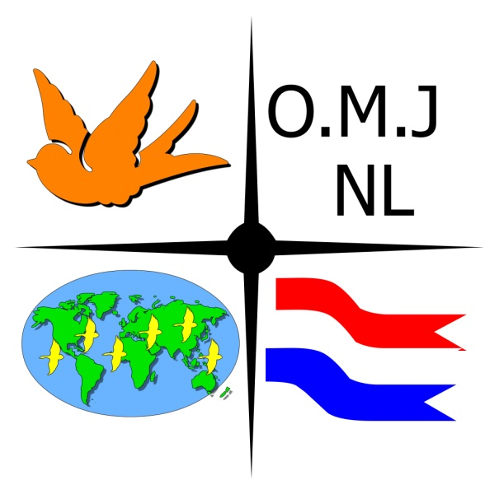Wereldkampioenschap 2025

Voor zang- en siervogels

Santa Maria da Feira in Portugal

**Inschrijven**:

Uitsluitend vogels met gesloten voetringen uitgegeven door een der bij COM NL aangesloten verenigingen.

Inschrijfformulieren kunt u downloaden via [www.com-vogels.nl](http://www.com-vogels.nl) .

Inschrijvingen lopen uitsluitend via mail naar de hoofdconvoyeur [com.vogels@gmail.com](mailto:com.vogels@gmail.com)

De sluitingsdatum is **10 december** 2025

**Inschrijfgeld € 23,50 per vogel.**

Catalogus verplicht € 15,00

Feestavond € 65,00

Inschrijvingen geschieden geheel op eigen risico en Inzenders onderschrijven met hun deelname de regelgeving van COM NL, COM en de Overheid. COM NL is niet aansprakelijk te stellen voor schade, diefstal of anderzijds tijdens het vervoer of gedurende de show.

**Ingeschreven kunnen worden:**

Eigenkweek vogels. Enkelingen en Stammen

In het vraagprogramma [www.com-vogels.nl](http://www.com-vogels.nl) , boven elke hoofdgroep, ziet u het aantal jaren dat een vogel ingeschreven kan worden.

Iedere deelnemer krijgt via de mail een bevestiging en ontvangt een lijst met ingeschreven vogels.

Deze dient u te controleren. Indien u een fout ziet, meldt dit aan de hoofdconvoyeur via de mail. Als u de eventuele fout niet meldt is dit uw eigen verantwoordelijkheid. Voor 25 december ontvangt u een brief met kooinummers en definitieve instructies betreffende, locatie, tijd, enz.

**Tijdens de inbreng: Veterinaire verplichtingen.**

Alle soorten vogels moeten worden vergezeld van een door COM NL uitgegeven en volledig ingevulde en ondertekende Eigenaar en gezondheidsverklaring. Deze moet u zelf downloaden vanaf [www.com-vogels.nl](http://www.com-vogels.nl), invullen en meenemen bij de inbreng.

Tevens levert u indien nodig, Cites-papieren en entbewijzen (bijv. NCD voor duiven en grondvogels) in.

Controle van de vogels en de papieren zal worden verricht door een dierenarts van de NVWA tijdens de inbreng vlak voor vertrek. Het deelnemen met grondvogels is geheel afhankelijk van de al dan niet aanwezigheid van vogelgriep.

Vogels dienen ingebracht te worden in de voorgeschreven transportkooitjes. Zie [www.com-vogels.nl](http://www.com-vogels.nl)

De organisatie zorgt voor de rekken.

De bestuur van COM-NL en de Nederlandse convoyeurs, Piet Heesakkers, Martin Strijdveen, Tonny Kersten-Noy wensen u veel succes met de voorbereiding van uw vogels.

Informatie en downloads kunt u vinden op de site [www.com-vogels.nl](http://www.com-vogels.nl)

Uiteraard kunt u ook terecht bij onze 1e convoyeur Piet Heesakkers mail [com.vogels@gmail.com](mailto:com.vogels@gmail.com) of telefoon **06–48959508**

|  |  |
| --- | --- |
| **DAG** | **PROGRAMMA** |
| Donderdag 16-01-2025 | Inleveren van de vogels tussen 9.30 en 11.00 uur. |
| Vrijdag 18-01-2025 | Aankomst convoyeurs |
| Dinsdag 21-01-2025 | Keuring vogels |
| Woensdag 22-01-2025 | Keuring vogels |
| Donderdag 23-01-2025 | Organisatiedag en OMJ examens |
| Vrijdag 24-01-2025 | Opening show 9.00-20.00 uur |
| Zaterdag 25-01-2025 | Show van 10.00-19.00 uur Galadiner 20.30 uur |
| Zondag 26-01-2025 | Show van 10.00-17.00 uur |
| Maandag 27-01-2025 | Uitgifte buitenlandse vogels. |
| Dinsdag 28-01-2025 | Aankomst in Nederland (onder voorbehoud) Bericht volgt! |

Namens COM Nederland; Rein Grefhorst (voorzitter).

**Inbrengpunten:**

**Duivensportcentrum, Beatrixlaan 240, 7312AA Apeldoorn**

Bereikbaar op de inbrengdag op 06–48959508

De zuidelijke vogels kunnen ingeleverd worden bij Piet Heesakkers in Stevensbeek. Neem vooraf contact op met Piet Heesakkers op tel: **06–48959508**Apeldoorn is het vertrekpunt.

**Voorgeschreven transportkooien zijn:**

Noteer het kooitype op het inschrijfformulier. Wij kunnen dan rekening houden welke vervoersrekken we klaar moeten zetten.

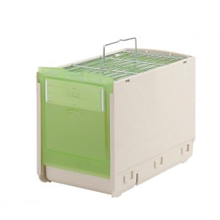

**Kooitype 1**  
Transportkooi **klein**: Voor alle vogels tot de grootte van een Agapornis

SKU: TVD-TK1

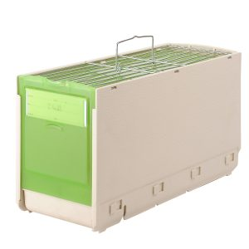

**Kooitype 2**

Transportkooi **groot**: voor parkieten tot grootte Neophema.

SKU: TVD-TG1

**Kooitype 3**

|  |  |  |  |  |  |  |  |  |  |  |
| --- | --- | --- | --- | --- | --- | --- | --- | --- | --- | --- |
| COM kooi extra groot 200 plus deksel 207( alle overige vogels) | | | | | | | | |  | |
| |  | | --- | |  | |  |  |  |  |  |  |  |  | |  | |
|  |  |  |  |  |  |  |  |  | |  | |
| **Kooitype 4** |  |  |  |  |  |  |  |  | |  | |
| Com transportkooi extra groot NZ99 (59x38x21h) |  |  |  |  |  |  |  |  | |  | |
|  |  |  |  |  |  |  |  |  | |  | |
|  |  |  |  |  |  |  |  |  | |  | |
|  |  |  |  |  |  |  |  |  | |  | |
|  |  |  |  |  |  |  |  |  | |  | |
|  |  |  |  |  |  |  |  |  | |  | |
|  | | | |  |  |  |  |  | |  | |
| |  | | --- | |  | |  |  |  |  |  |  |  |  | |  | |
|  |  |  |  |  |  |  |  |  | |  | |